2016年第二季度云南省银行家问卷调查简述

2016年第二季度，中国人民银行昆明中心支行调查统计处组织开展对全省115位银行家的问卷调查数据汇总结果显示：
一、银行家宏观经济热度指数
银行家宏观经济热度指数为19.2%,较上季上升0.4个百分点，较上年同期下降3.8个百分点。其中，38.5%的银行家认为当前宏观经济“正常”，较上季上升2.6个百分点；61.5%认为“偏冷”。银行家宏观经济预期指数为21.8%，较对本季的判断下降2.6个百分点。
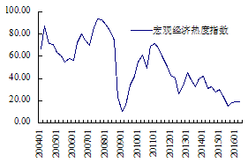
图1：银行家宏观经济热度指数
二、银行业景气指数、银行盈利指数
银行业景气指数为57.7％，较上季下降3.4个百分点，较上年同期下降3.2个百分点。银行盈利指数为67.9％，较上季提高3.4个百分点，较上年同期下降1.6个百分点。
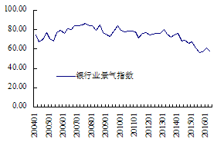
图2：银行业景气指数
三、贷款总体需求指数
贷款总体需求指数为56.8%，较上季下降11.5个百分点，较上年同期下降10.5个百分点。分行业看，制造业贷款需求指数和非制造业贷款需求指数分别为45.3%和56.0%，较上季分别下降5.2个和4.0个百分点；分规模看，大、中、小微型企业贷款需求指数分别为51.3%、55.2%、56.4%。
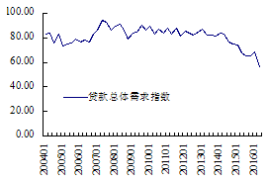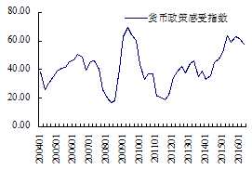
图3：贷款总体需求指数 图4：货币政策感受指数
四、货币政策感受指数
银行家货币政策感受指数为57.7％，较上季下降4.3个百分点，较上年同期下降5.8个百分点。其中，18.8%的银行家认为货币政策“偏松”，较上季下降9.4个百分点；77.8%认为“适度”，较上季上升10.3个百分点。对下季度，19.7%的银行家预期“趋松”。

